

ИНФОРМАЦИОННАЯ СИСТЕМА

«АГЕНТСТВО НЕДВИЖИМОСТИ»

(АН)

РУКОВОДСТВО ПОЛЬЗОВАТЕЛЯ

Аннотация

Настоящий документ представляет собой руководство пользователя (далее Руководство) информационной системы агентства недвижимости (далее АРМ АН).

Пользовательский интерфейс ИС АН помогает клиентам продать/купить недвижимость, а риэлторам осуществлять поиск подходящих потребностей/предложений.

Руководство определяет для клиента:

1. Порядок регистрации.
2. Порядок редактирования и удаления аккаунта клиента.
3. Порядок добавления, редактирования, удаления объекта недвижимости.
4. Порядок добавления, редактирования, удаления потребности в недвижимости.
5. Порядок добавления, редактирования, удаления предложения.

Для риэлтора:

1. Порядок регистрации.
2. Порядок редактирования и удаления аккаунта риэлтора.
3. Порядок добавления, редактирования, удаления сделки.

Перед работой пользователя с АРМ АН рекомендуется внимательно ознакомиться с настоящим руководством.

Документ подготовлен в соответствии с РД 50-34.698-90 - в части структуры и содержания документов, и в соответствии с ГОСТ 34.201-89 - в части наименования и обозначения документов

Содержание

1 Введение 5

1.1 Область применения 5

1.2 Краткое описание возможностей 5

1.3 Уровень подготовки пользователя 5

1.4 Перечень эксплуатационной документации, с которыми необходимо ознакомиться пользователю 5

1.5 Список обозначений и сокращений 6

2 Назначение и условия применения 7

2.1 Виды деятельности, функции, для автоматизации которых предназначено данное средство автоматизации 7

2.2 Условия, при соблюдении (выполнении, наступлении) которых обеспечивается применение средства автоматизации в соответствии с назначением 7

3 Подготовка к работе 8

3.1 Состав и содержание дистрибутивного носителя данных 8

3.2 Порядок загрузки данных и программ 8

3.3 Порядок проверки работоспособности 8

4 Описание операций 9

4.1 Регистрация и авторизация клиента 10

4.2 Регистрация и авторизация риэлтора 13

4.3 Редактирование/Удаление профиля 17

4.4 Просмотр/редактирование/удаление/добавление объекта 19

4.5 Просмотр/редактирование/удаление/добавление предложения 22

4.6 Просмотр/редактирование/удаление/добавление потребности 27

4.7 Просмотр/редактирование/удаление/добавление сделки 31

5 Аварийные ситуации 36

5.1 Действия в случае несоблюдения условий выполнения технологического процесса, в том числе при длительных отказах технических средств 36

5.2 Действия по восстановлению программ и/или данных при отказе магнитных носителей или обнаружении ошибок в данных 36

5.3 Действия в случаях обнаружении несанкционированного вмешательства в данные 36

5.4 Действия в других аварийных ситуациях 36

6 Рекомендации к освоению 37

Перечень принятых сокращений 38

1. Введение
   1. Область применения

Областью применения являются агентство недвижимости и процессы протекающие в нём.

* 1. Краткое описание возможностей

АРМ обеспечивает выполнение следующих основных функций:

* Регистрация пользователей АРМ АН
* Ведение перечня объектов клиентов
* Ведение перечня предложений и потребностей пользователей.
* Ведение перечня сделок пользователей.
  1. Уровень подготовки пользователя

Для эксплуатации АРМ АН определены следующие роли:

Риэлтор.

Клиент.

Риэлтор должен:

* Иметь общие сведения о системе и её назначении
* Владеть информацией об ИС АН в объёме эксплуатационной документации.
* Осуществлять поиск нужных потребностей/предложений для клиентов.

Клиент должен:

* Иметь общие сведения о системе и её назначении
  1. Перечень эксплуатационной документации, с которыми необходимо ознакомиться пользователю

Руководство пользователя ИС АН.

* 1. Список обозначений и сокращений

|  |  |  |
| --- | --- | --- |
| БД | - | База данных |
| АРМ | - | Автоматизированное рабочее место |
| ИС | - | Информационная Система |
| Система | - Подсистема «Агентство недвижимости» | |
| (ИС АН) |  |  |

1. Назначение и условия применения
   1. Виды деятельности, функции, для автоматизации которых предназначено данное средство автоматизации

АРМ АН предназначено для упрощения деятельности агентства недвижимости.

АРМ АН позволяет:

Продать или купить объект недвижимости путём создания предложения или потребности.

Ускорить работу риэлтора, за счёт возможности формирования быстрой сделки на основе представленного предложения или потребности.

Повысить эффективность работы агентства недвижимости.

Рассчитать точную стоимость услуг агентства.

* 1. Условия, при соблюдении (выполнении, наступлении) которых обеспечивается применение средства автоматизации в соответствии с назначением

АРМ АН может эксплуатироваться и выполнять заданные функции при соблюдении следующих требований:

ЭВМ является ПК

ПК имеет требования равные или лучше минимальной требуемой конфигурации:

Процессор: Имеет два и более ядра с частотой от 1ГГЦ.

Оперативная память: Имеет объём 2 гб и более

Видеокарта: Имеет объём видеопамяти 512МБ и более.

Операционная система: Windows

1. Подготовка к работе
   1. Состав и содержание дистрибутивного носителя данных

ПО ИС АН содержит файл-исполнитель и дополнительные ресурсы, без которых программа не будет работать полноценно. Содержание дистрибутива следующее:

Esoft.exe

Esoft.exe.config

Esoft.pdb

MaterialDesignColors

MaterialDesignColors.pdb

MaterialDesignThemes.Wpf.dll

MaterialDesignThemes.Wpf.pdb

MaterialDesignThemes.Wpf.xml

System.Data.SQLite.dll

System.Data.SQLite.Linq.dll

System.Data.SQLite.xml

Помимо этого в корневом каталоге программы находятся ещё 3 папки (Название : что содержит )

database : db.db

x64 : SQLite.Interop.dll

x86 : SQLite.Interop.dll

* 1. Порядок загрузки данных и программ
  2. Порядок проверки работоспособности

Проверка работоспособности АРМ АН осуществляется путём выполнения операций, описанных в разделе 4 настоящего документа.

1. Описание операций

Таблица 1. Роли и права доступа к данным и операциям.

|  |  |  |
| --- | --- | --- |
| **Роль** | **Доступные пункты меню** | **Операции** |
| Клиент | Предложения | Просмотр своих предложений.  Редактирование своих предложений.  Удаление своих предложений. |
| Потребности | Просмотр своих потребностей.  Редактирование своих потребностей.  Удаление своих потребностей. |
| Сделки | Просмотр своих сделок. |
| Профиль | Просмотр. Редактирование.  Удаление. |
| Выход | Выход из АРМ АН. |
| Объекты | Просмотр своих объектов.  Редактирование своих объектов.  Удаление своих объектов. |
| Риэлтор | Предложения | Просмотр предложений в которых он участвует.  Поиск подходящей потребности для данного предложения. |
|  | Потребности | Просмотр потребностей в которых он участвует.  Поиск подходящего предложения для данной потребности. |
| Сделки | Просмотр сделки в которой он участвует  Редактирование сделки в которой он участвует  Удаление сделки в которой он участвует |
| Выход | Выход из АРМ АН |

* 1. Регистрация и авторизация клиента

Для регистрации и авторизации как клиент следует открыть программу и выбрать вкладку «клиент» (см. Изображение 1). Выбранный тип профиля будет подсвечиваться светлым цветом.

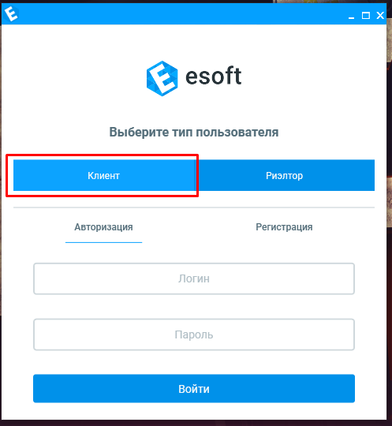

Изображение 1

Для авторизации нужно выбрать соответствующую вкладку «Авторизация».

Она будет подсвечиваться голубой полоской. (см. Изображение 2)

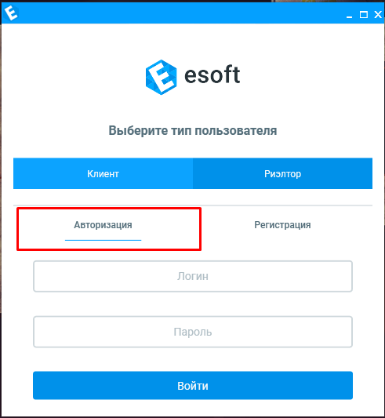

Изображение 2

В этом окне нужно ввести два обязательных поля: Логин и пароль.

Для регистрации нужно выбрать соответствующую вкладку «Регистрация»

(см. Изображение 3)

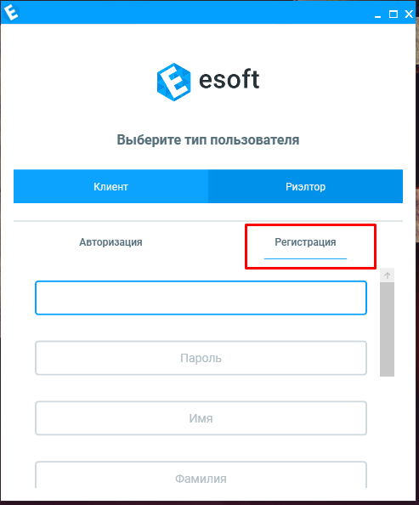

Изображение 3

При регистрации клиента нужно указать следующие обязательные поля:

Фамилия, имя, почта.

Необязательными полями являются: Отчество, номер телефона

После ввода нужно нажать кнопки, если вы авторизуетесь, то «Войти», она будет находится на вкладке «Авторизация», если вы регистрируетесь, то «Зарегистрироваться», она будет находиться на вкладке «Регистрация» в самом низу странички.

После успешной авторизации/регистрации вам откроется главное меню

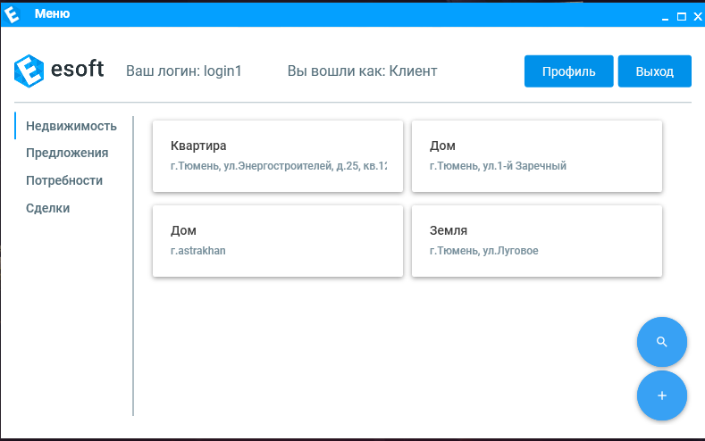

* 1. Регистрация и авторизация риэлтора

Для регистрации и авторизации как риэлтор следует открыть программу и выбрать вкладку «риэлтор» (см. Изображение 4). Выбранный тип профиля будет подсвечиваться светлым цветом.

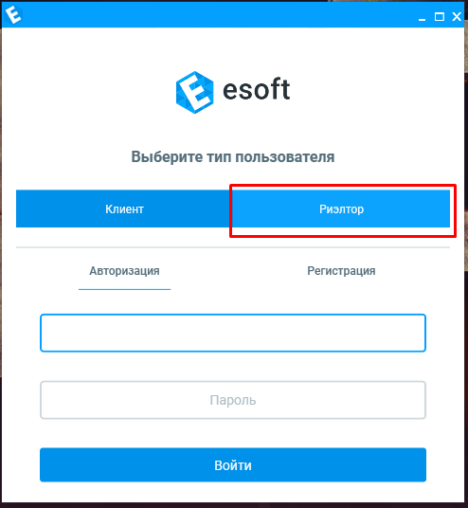

Изображение 4

Для авторизации нужно выбрать соответствующую вкладку «Авторизация».

Она будет подсвечиваться голубой полоской. (см. Изображение 5)

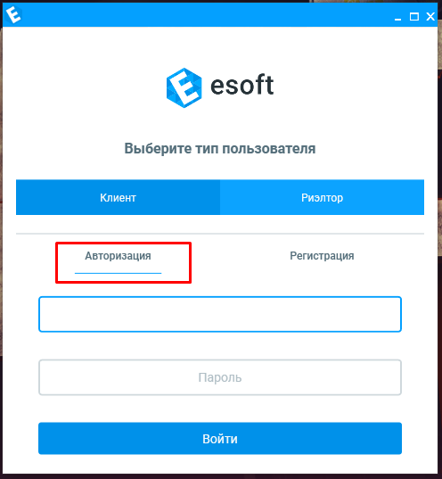

Изображение 5

В этом окне нужно ввести два обязательных поля: Логин и пароль.

Для регистрации нужно выбрать соответствующую вкладку «Регистрация»

(см. Изображение 6)

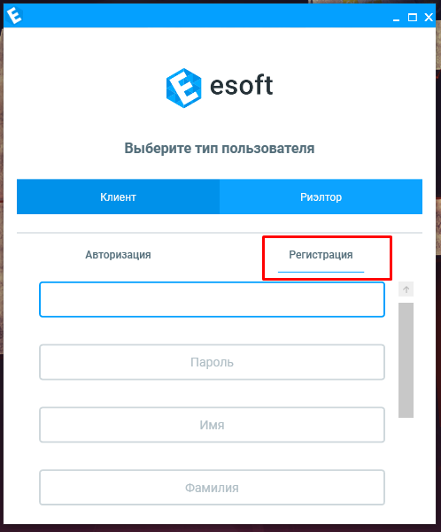

Изображение 6

При регистрации риэлтора нужно указать следующие обязательные поля:

Фамилия, имя, отчество.

Необязательными полями являются: доля от комиссии.

После ввода нужно нажать кнопки, если вы авторизуетесь, то «Войти», она будет находится на вкладке «Авторизация», если вы регистрируетесь, то «Зарегистрироваться», она будет находиться на вкладке «Регистрация» в самом низу странички

После успешной авторизации/регистрации вам откроется главное меню ( см. Изображение 7 )

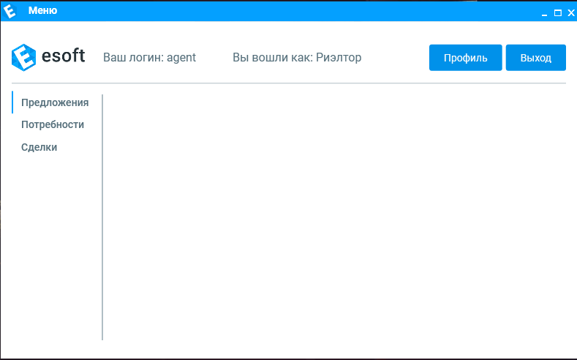

Изображение 7

* 1. Редактирование/Удаление профиля

Чтобы производить операции с профилем, нам необходимо нажать кнопку «Профиль» в главном меню. ( см. Изображение 8 )

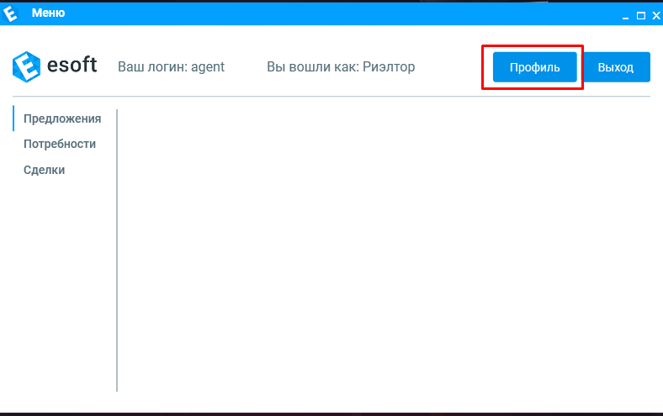

Изображение 8

Затем откроется окно с нашим профилем.(см. Изображение 9) Если вы владелец профиля, то вам доступны функции его редактирования и удаления.

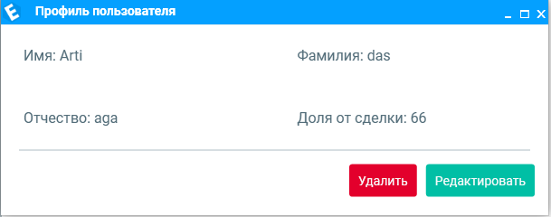

Изображение 9

**Для удаления профиля** необходимо нажать кнопку «Удалить».

Удаление профиля невозможно, если он связан с предложением или потребностью.

**Для редактирования профиля** необходимо нажать «Редактировать»

Откроется окно редактирования профиля. ( см. Изображение 10 )

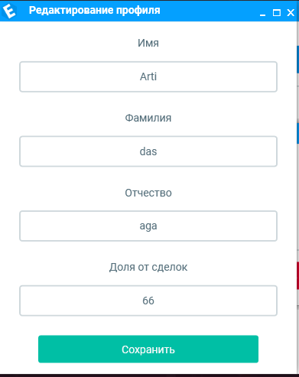

Изображение 10

После редактирования нужно нажать кнопку «Сохранить».

При редактировании обязательными и необязательными полями являются всё те же поля, что и в регистрации для данного типа пользователя.

* 1. Просмотр/редактирование/удаление/добавление объекта

**Для просмотра всех** имеющихся **объектов** необходимо перейти в пункт меню «Недвижимость».

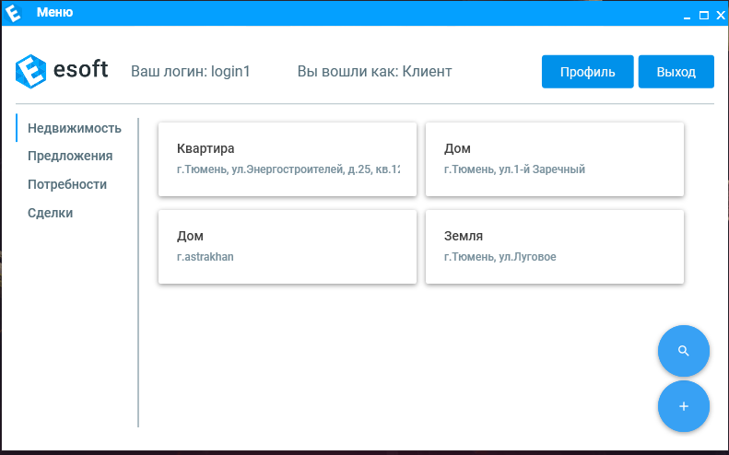

**Для добавления** объекта необходимо нажать кнопку с изображением плюсика. ( см. Изображение 11 )

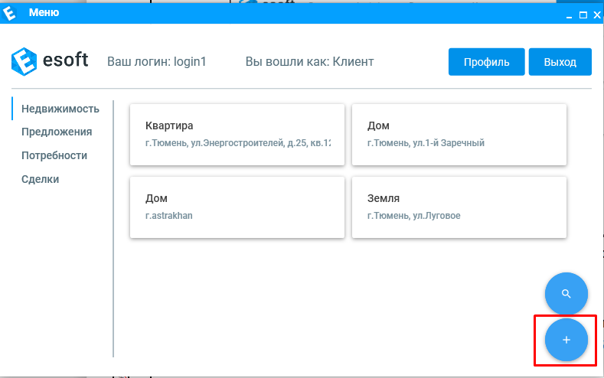

Изображение 11

После нажатия плюсика откроется окно добавления недвижимости.

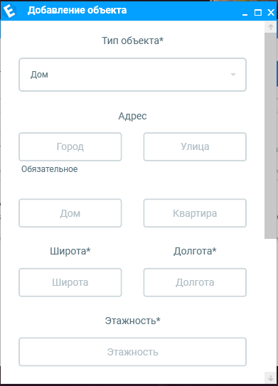

Обязательные поля обозначены звёздочкой * или под ними написано, что они обязательные.

После внесения данных, пролистайте вниз страницы и нажмите «Добавить». После этого объект добавится в список объектов.

**Для просмотра** подробной информации о конкретном объекте нам нужно нажать на нужную карточку объекта. Например квартира. (см Изображение 12)

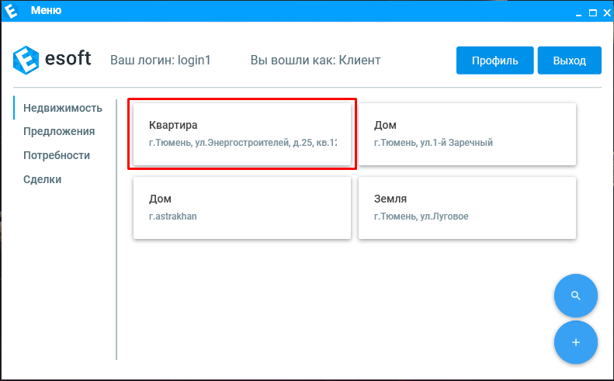

Изображение 12

После нажатия откроется окно объекта недвижимости, которое мы выбрали.

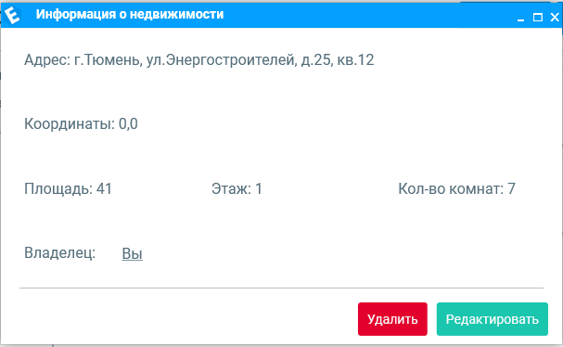

**Для удаления** объекта необходимо нажать на кнопку «Удалить».

Объект недвижимости нельзя удалить, если он связан с предложением.

**Для редактирования** объекта необходимо нажать на кнопку «Редактировать».

После этого откроется окно редактирования недвижимости.

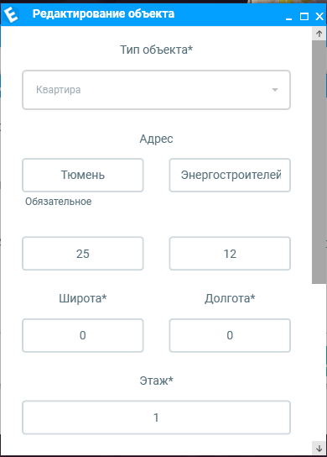

Обязательные поля обозначены звёздочкой * или под ними написано, что они обязательные.

После изменения данных пролистайте вниз страницы и нажмите «Сохранить».

* 1. Просмотр/редактирование/удаление/добавление предложения

**Для просмотра всех** имеющихся **предложений** необходимо перейти в пункт меню «Предложения».

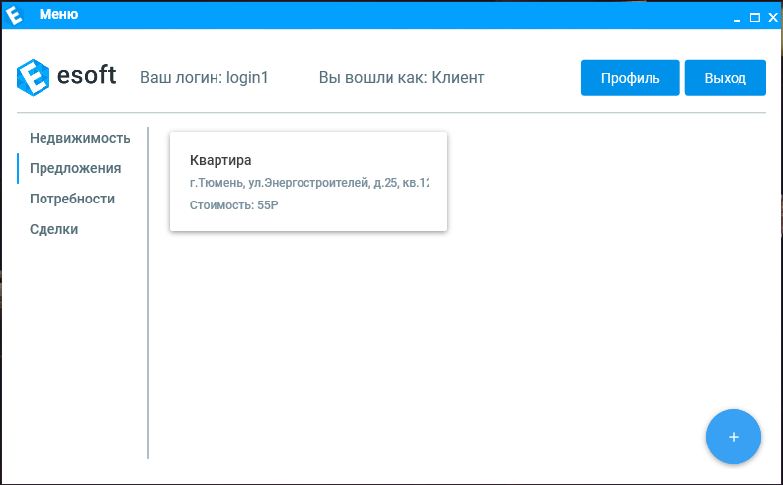

**Для добавления** предложения необходимо нажать кнопку с изображением плюсика (см Изображение 13). Добавление доступно только для клиентов!

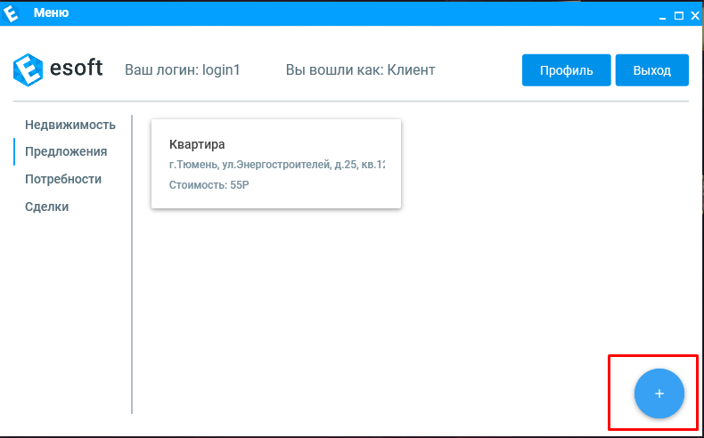

Изображение 13

После нажатия плюсика откроется окно добавления предложения.

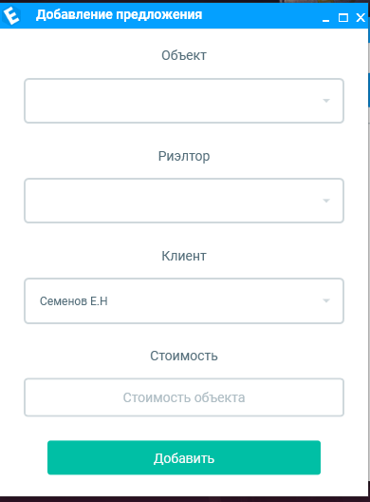

Все поля являются обязательными!

После заполнения всей информации нажмите кнопку «Добавить». После этого предложение добавится в список предложений.

**Для просмотра** подробной информации о конкретном предложении нам нужно нажать на нужную карточку предложения. Например квартира. (см Изображение 14)

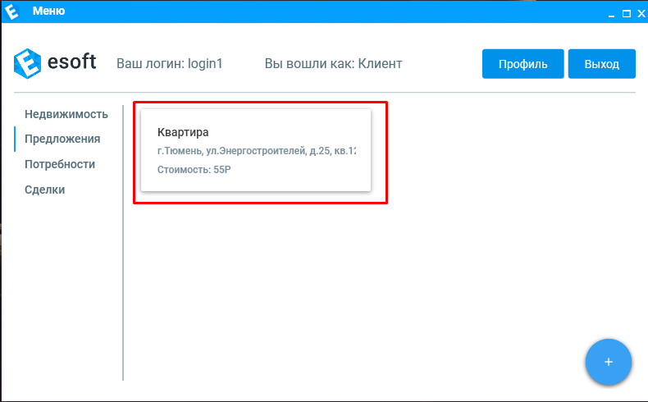

Изображение 14

После нажатия откроется окно предложения, которое мы выбрали.

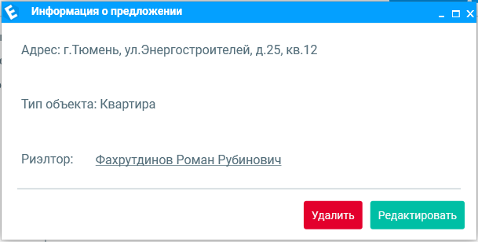

Удаление и редактирование доступно только клиенту, который создал это предложение!

**Для удаления** предложения необходимо нажать на кнопку «Удалить».

Предложение нельзя удалить, если оно участвует в сделке.

**Для редактирования** предложения необходимо нажать на кнопку «Редактировать».

После этого откроется окно редактирования предложения.

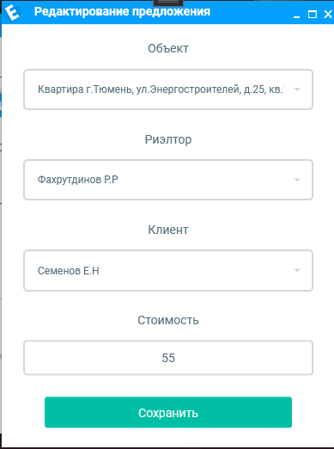

Все поля являются обязательными.

После изменения данных пролистайте вниз страницы и нажмите «Сохранить».

* 1. Просмотр/редактирование/удаление/добавление потребности

**Для просмотра всех** имеющихся **потребностей** необходимо перейти в пункт меню «Потребности».

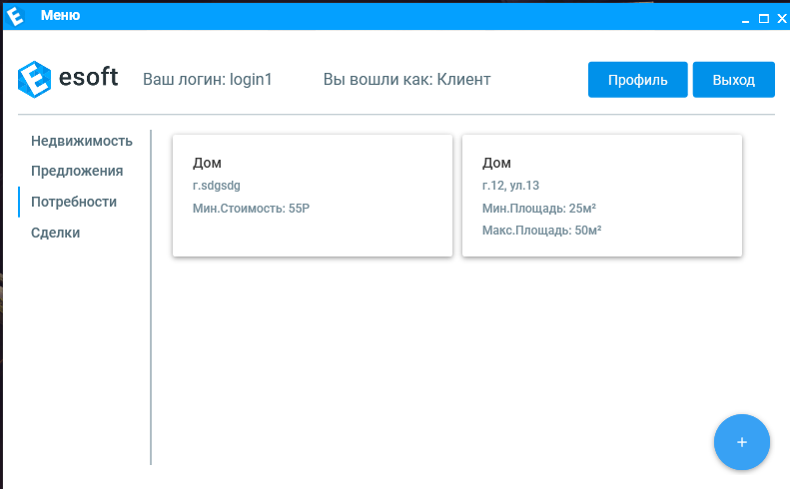

**Для добавления** потребности необходимо нажать кнопку с изображением плюсика (см Изображение 15). Добавление доступно только для клиентов!

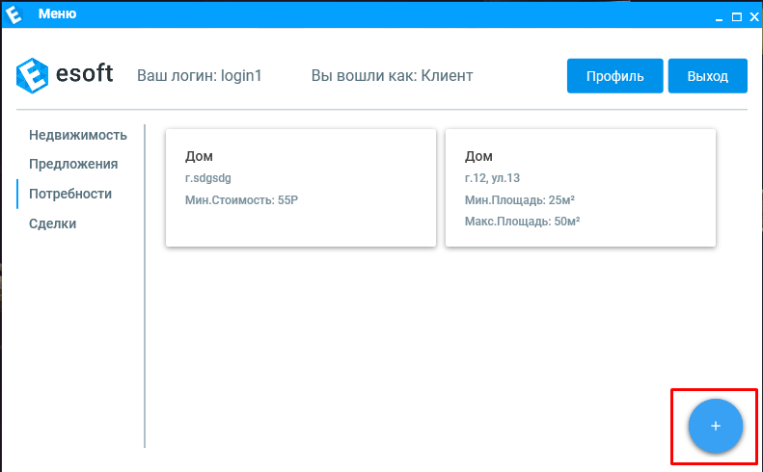

Изображение 15

После нажатия плюсика откроется окно добавления потребности.

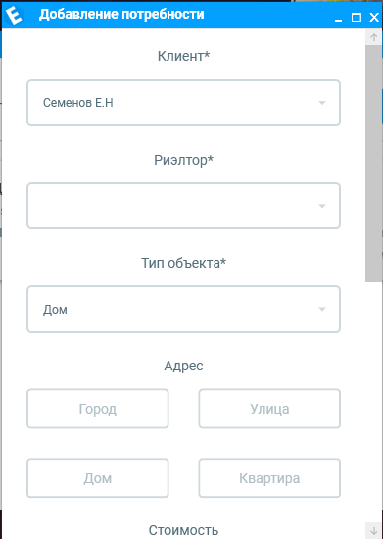

Обязательные поля обозначены звёздочкой *.

После заполнения всей информации нажмите кнопку «Добавить». После этого потребность добавится в список потребностей.

**Для просмотра** подробной информации о конкретной потребности нам нужно нажать на нужную карточку потребности. Например дом. (см Изображение 16)

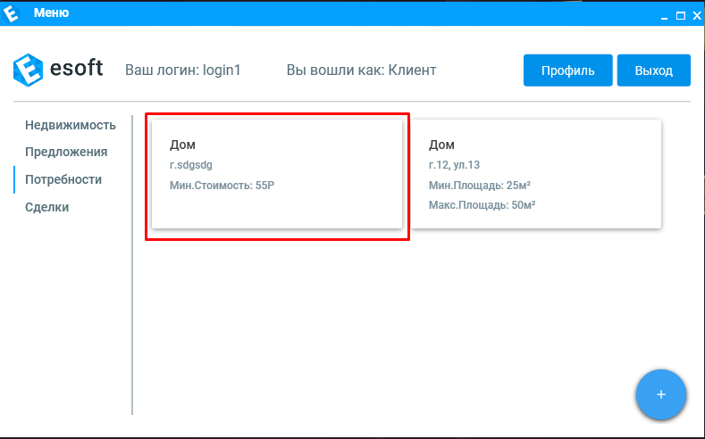

Изображение 16

После нажатия откроется окно потребности, которую мы выбрали.

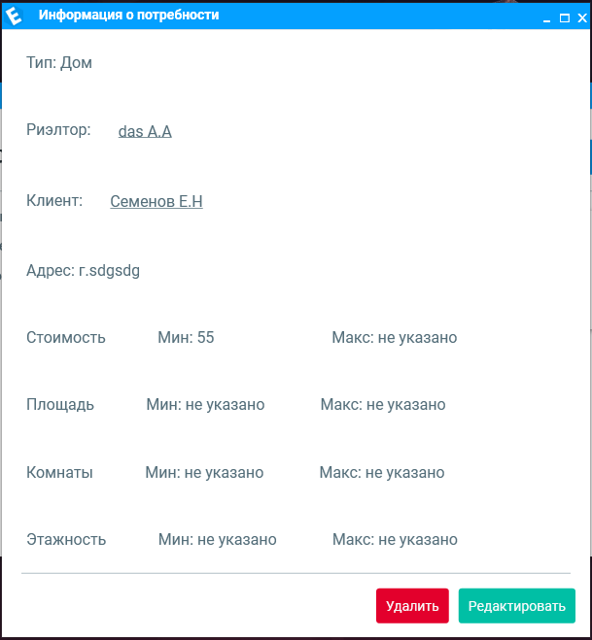

Удаление и редактирование потребности доступно только клиенту, который её создал.

**Для удаления** потребности необходимо нажать на кнопку «Удалить».

Потребность нельзя удалить, если она участвует в сделке.

**Для редактирования** потребности необходимо нажать на кнопку «Редактировать».

После этого откроется окно редактирования потребности.

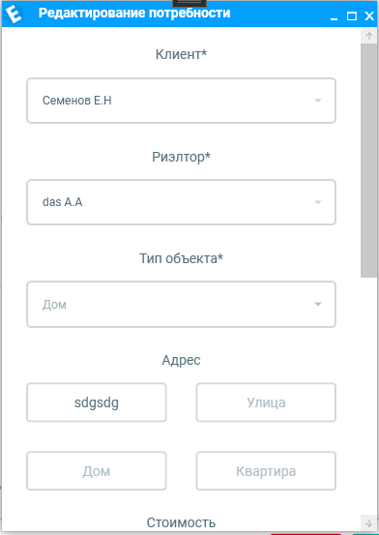

Обязательные поля обозначаются звёздочкой *.

После изменения данных пролистайте вниз страницы и нажмите «Сохранить».

* 1. Просмотр/редактирование/удаление/добавление сделки

**Для просмотра всех** имеющихся **сделок** необходимо перейти в пункт меню «Сделки».

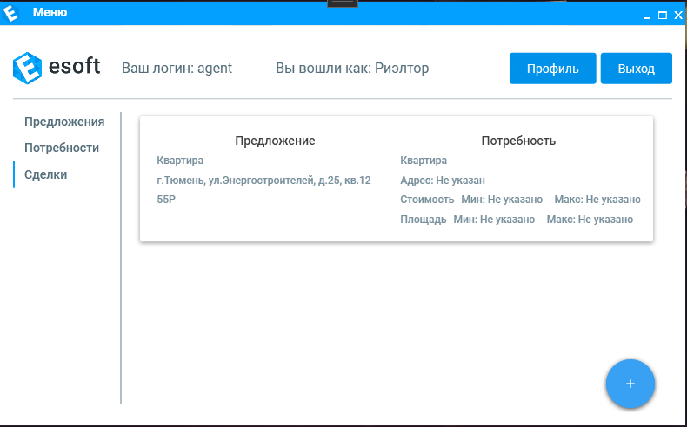

**Для добавления** сделки необходимо нажать кнопку с изображением плюсика (см Изображение 17). Добавление доступно только для риэлторов!

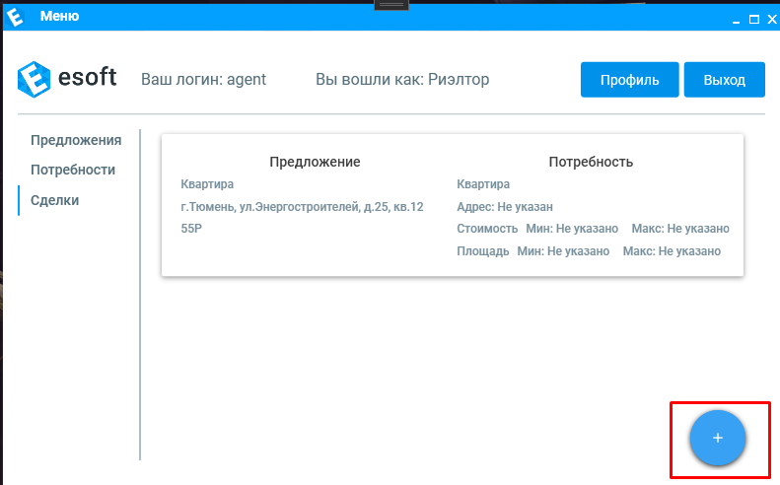

Изображение 17

После нажатия плюсика откроется окно добавления сделки.

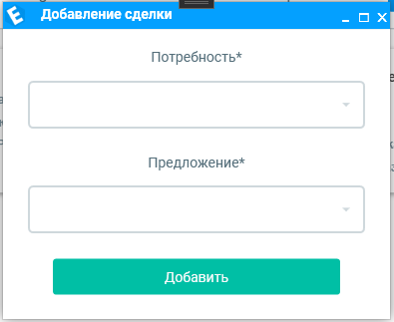

Обязательные поля обозначены звёздочкой *.

После заполнения всей информации нажмите кнопку «Добавить». После этого сделка добавится в список сделок.

**Для просмотра** подробной информации о конкретной сделке нам нужно нажать на нужную карточку сделки. (см Изображение 18)

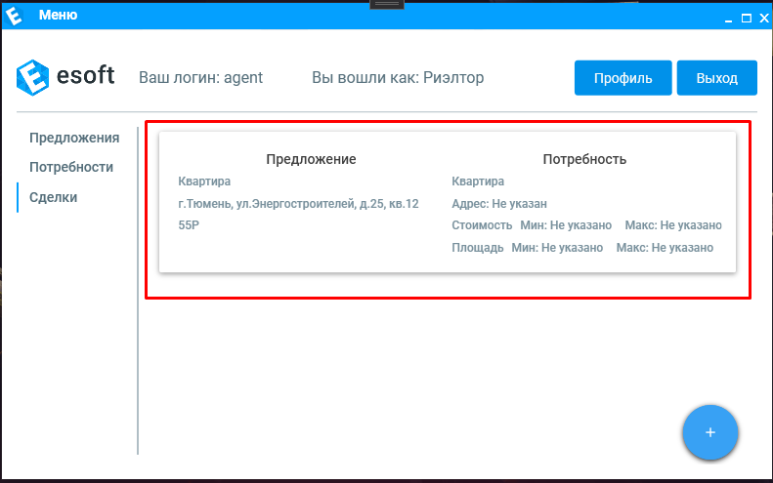

Изображение 18

После нажатия откроется окно сделки, которую мы выбрали.

(см. Изображение 19)

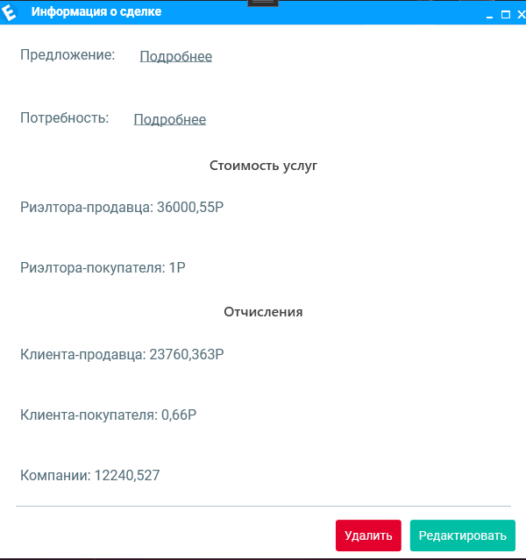

Изображение 19

**Для удаления** сделки необходимо нажать на кнопку «Удалить».

**Для редактирования** сделки необходимо нажать на кнопку «Редактировать».

После этого откроется окно редактирования сделки.

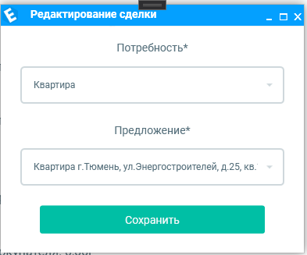

Обязательные поля обозначаются звёздочкой *.

После изменения данных пролистайте вниз страницы и нажмите «Сохранить».

1. Аварийные ситуации
   1. Действия в случае несоблюдения условий выполнения технологического процесса, в том числе при длительных отказах технических средств
   2. Действия по восстановлению программ и/или данных при отказе магнитных носителей или обнаружении ошибок в данных
   3. Действия в случаях обнаружении несанкционированного вмешательства в данные
   4. Действия в других аварийных ситуациях
2. Рекомендации к освоению

Перечень принятых сокращений

|  |  |
| --- | --- |
|  |  |
|  |  |
|  |  |
|  |  |
|  |  |
|  |  |
|  |  |

|  |  |  |  |  |  |  |  |  |  |
| --- | --- | --- | --- | --- | --- | --- | --- | --- | --- |
| ***Лист регистрации изменений*** | | | | | | | | | |
| *Изм.* | *Номера листов (страниц)* | | | | *Всего листов (страниц) в доку-менте* | *Номер доку-мента* | *Входящий номер сопроводи-тельного документа и дата* | *Подпись* | *Дата* |
| *изменен-ных* | *заменен-ных* | *новых* | *аннулиро-ванных* |
|  |  |  |  |  |  |  |  |  |  |
|  |  |  |  |  |  |  |  |  |  |
|  |  |  |  |  |  |  |  |  |  |
|  |  |  |  |  |  |  |  |  |  |
|  |  |  |  |  |  |  |  |  |  |
|  |  |  |  |  |  |  |  |  |  |
|  |  |  |  |  |  |  |  |  |  |
|  |  |  |  |  |  |  |  |  |  |
|  |  |  |  |  |  |  |  |  |  |
|  |  |  |  |  |  |  |  |  |  |
|  |  |  |  |  |  |  |  |  |  |
|  |  |  |  |  |  |  |  |  |  |
|  |  |  |  |  |  |  |  |  |  |
|  |  |  |  |  |  |  |  |  |  |
|  |  |  |  |  |  |  |  |  |  |
|  |  |  |  |  |  |  |  |  |  |
|  |  |  |  |  |  |  |  |  |  |
|  |  |  |  |  |  |  |  |  |  |
|  |  |  |  |  |  |  |  |  |  |
|  |  |  |  |  |  |  |  |  |  |
|  |  |  |  |  |  |  |  |  |  |
|  |  |  |  |  |  |  |  |  |  |
|  |  |  |  |  |  |  |  |  |  |
|  |  |  |  |  |  |  |  |  |  |
|  |  |  |  |  |  |  |  |  |  |
|  |  |  |  |  |  |  |  |  |  |